國立大里高中 100學年度第1學期 高一數學科 期末考試題 命題教師：Mencius
班級： 一 年 ______班 座號：_____ 姓名：________ 共 6 頁 ,第 1 頁
※請將答案依規定填入本答案卷的指定欄位，否則不予計分。繳卷時只須繳回答案卷→記得寫姓名座號
※ 參考對數值：
一、單選題：(每題5分。共25分)
1. 設a＝2，b＝3，c＝5，則a，b，c的大小順序為？
(1) a＜c＜b (2) b＜c＜a (3) a＜b＜c (4) b＜a＜c (5) 以上皆非

2. 數學教科書所附的對數表中，已知 log4.56＝a，根據對數的首數及尾數之運算，可得 log457＝b。
若以內插法求 log 4.563，設求得的值為 p，則下列哪一個選項是正確的？
(1) 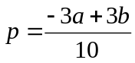 (2) 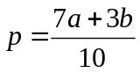 (3) 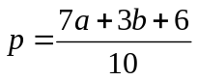 (4) 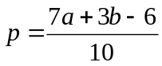 (5) 以上皆非

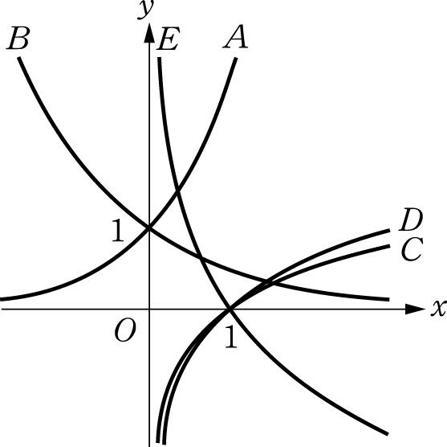
3. 已知五個函數 y＝3^{x}， y＝2， y＝log₄ x， y＝log x， y＝log₃ x
的圖形繪於附圖中，則函數y＝log₄ x的圖形之對應曲線代號為？
(1) A (2) B (3) C (4) D (5) E

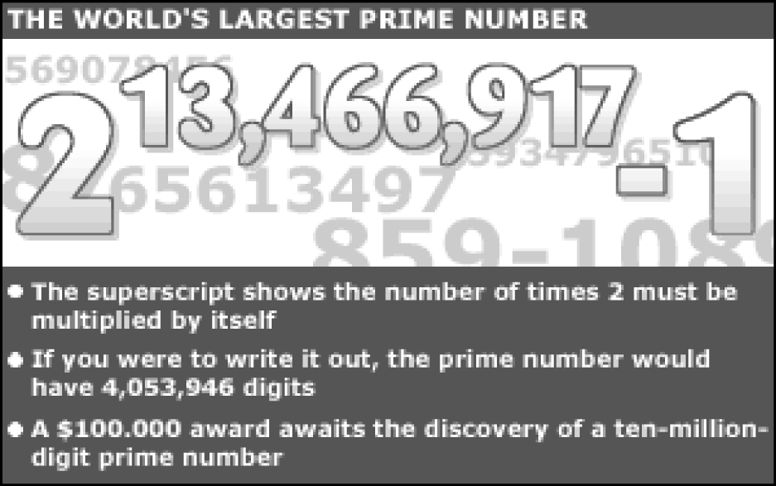
4. 在2001年12月7日，由一位20歲的加拿大學生利用超級電腦
驗證出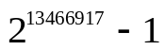是一個質數，BBC還特別做成紀念看板如右圖。
現在假定每張A4紙，可列印出約3000個數字。若想要列印出此質數，
在下列選項中，選出最接近的A4紙之張數？
(1) 1230 (2) 1360 (3) 1550 (4) 1670 (5) 1840

5. 若 ( a , b ) 是對數函數 y＝log x圖形上一點，則下列那一個選項中的點『不在』該對數函數的圖形上？
(1) 點( 100a , b＋2 ) (2) 點(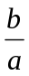, 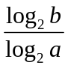) (3) 點( 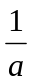 , －b )
(4) 點( a³ , 3b ) (5) 以上四個點皆在該對數函數的圖形上

國立大里高中 100學年度第1學期 高一數學科 期末考試題 命題教師：Mencius
班級： 一 年 ______班 座號：_____ 姓名：________ 共 6 頁 ,第 2 頁
二、多重選擇題：(每題5分。共15分。每題至少有一個答案。
完全答對得5分，只錯一個選項得4分，錯兩個選項得2分，其他得0分。)
6. 下列哪些式子恆成立？
(1)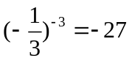 (2) 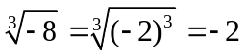 (3) 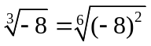 (4) 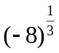=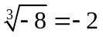 (5) 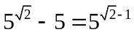

7. 設 a＝2²³，b＝3¹⁴，試問下列哪些選項是正確的？
(1) a 是一個 6 位數 (2) b 是一個 7 位數 (3) a＋b 為 7 位數
(4) a 的最高位數字 (最左邊的第一個數字) 為 9 (5) a 的個位數字 (最右邊的末位數字) 為 8

8. 試問下列哪些選項是正確的？
(1) 設a為一正實數且滿足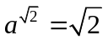，則 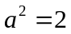
(2) 設a為一正實數且滿足，則 1＜a＜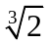
(3) 考慮坐標平面上滿足3^{x}＝4^{y}的點P ( x , y )，( log 4 , log 3 ) 是一個可能的P點
(4) 當時，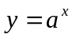與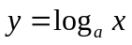的圖形可能有二個交點
(5) 當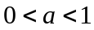時，與的圖形可能有三個交點

三、填充計算題：(共60分)
※ 此部分必須在各欄位內填入答案，並且要在各欄位下方約略寫出各題的計算過程。如果只填答案但無計算式將不予計分。(若答案正確，再由閱卷老師判斷你的計算式或過程或說明，是否能得分! )
9. 使 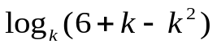有意義的實數 k 的範圍為______。(須完全正確始得分)

10. 解下列各方程式：
(1) 方程式 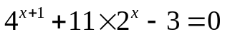，x ＝______。

(2) 方程式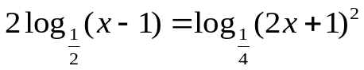，x ＝______。

國立大里高中 100學年度第1學期 高一數學科 期末考試題 命題教師：Mencius
班級： 一 年 ______班 座號：_____ 姓名：________ 共 6 頁 ,第 3 頁

11. 一曲線y＝()^{x}分別與兩直線L₁：y＝4，L₂：y＝12交於P、Q兩點，則直線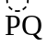的斜率為______。

12. 設a、b分別為方程式 log₂ x＋x－3＝0 和 2^{x}＋x－3＝0 的根，求 log₂ a＋2^{b} 之值＝______。

13. 最近流行性感冒猖獗，某日小明感染「個流感病毒」，且正以每小時增為原來4倍的速度成長，
根據醫生說明，人體中流感病毒達「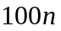萬」個時而不就醫，體溫便會急遽升高。
則小明在感染個流感病毒的第 小時後 (以小時為單位，四捨五入至整數)，若不就醫，將發高燒。

14. 一城市的人口密度是依 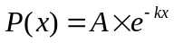(人/平方公里)來決定的，其中 A、e、k 是三個大於 0 的常數，
而 是指與市中心的距離(單位為公里)。如果已知市中心的人口密度為10000(人/平方公里)，且距離市中心10公里
處的人口密度為5000(人/平方公里)，則求距離市中心30公里處的人口密度為 (人/平方公里)。

15. 甲、乙、丙三人於民國一百年初，分別在甲、乙、丙三家銀行各存入十萬元，
各存滿一年後，分別取出。已知該年各銀行之「月利率」如附表所示，
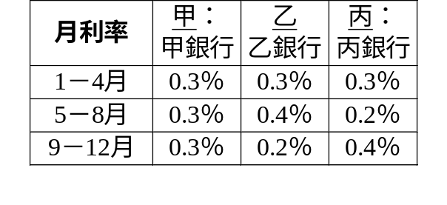
且全年十二個月皆依調整後按當月的利率以複利計息。假設存滿一年後：
甲、乙、丙三人分別在甲、乙、丙三家銀行存款的「本利和」，
請問哪一個人的「本利和」是最多的？(單選)
(1) 甲 (2) 乙 (3) 丙 (4) 乙和丙 (5) 三人一樣多

國立大里高中 100學年度第1學期 高一數學科 期末考試題 命題教師：Mencius
班級： 一 年 ______班 座號：_____ 姓名：________ 共 6 頁 ,第 4 頁

16. 聲音的強度是用每平方公尺多少瓦特 ( W/m² )來衡量，一般人能感覺出聲音的最小強度為 I₀＝10 ( W/m² )，
當測得聲音強度為I ( W/m² ) 時，所產生的噪音分貝數d為d ( I )＝10．log 。現在棒球比賽場中，若一支瓦斯
汽笛獨鳴，測得的噪音為76分貝，則100支瓦斯汽笛同時同地合鳴，被測得的噪音大約為 __________ 分貝。

17. 某公司為了響應節能減碳政策，決定在五年後將公司該年二氧化碳排放量降為目前排放量的75%。公司希望每年依固定的比率（當年和前一年排放量的比）逐年減少二氧化碳的排放量。參考底下之常用對數表，若要達到這項目標，
則該公司每年至少要比前一年減少____________% 的二氧化碳的排放量。（計算到小數點後第一位，以下四捨五入）

常用對數表 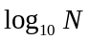
N | 0 | 1 | 2 | 3 | 4 | 5 | 6 | 7 | 8 | 9
10 | 0000 | 0043 | 0086 | 0128 | 0170 | 0212 | 0253 | 0294 | 0334 | 0374
11 | 0414 | 0453 | 0492 | 0531 | 0569 | 0607 | 0645 | 0682 | 0719 | 0755
12 | 0792 | 0828 | 0864 | 0899 | 0934 | 0969 | 1004 | 1038 | 1072 | 1106
……
74 | 8692 | 8698 |  | 8704 |  | 8710 |  | 8716 |  | 8722 | 8727 |  | 8733 |  | 8739 |  | 8745
75 | 8751 | 8756 |  | 8762 |  | 8768 |  | 8774 |  | 8779 | 8785 |  | 8791 |  | 8797 |  | 8802
76 | 8808 |  | 8814 |  | 8820 |  | 8825 |  | 8831 | 8837 |  | 8842 |  | 8848 |  | 8854 |  | 8859
……
93 | 9685 | 9689 |  | 9694 |  | 9699 |  | 9703 |  | 9708 | 9713 |  | 9717 |  | 9722 |  | 9727
94 | 9731 | 9736 |  | 9741 |  | 9745 |  | 9750 |  | 9754 | 9759 |  | 9763 |  | 9768 |  | 9773
95 | 9777 | 9782 |  | 9786 |  | 9791 |  | 9795 |  | 9800 | 9805 |  | 9809 |  | 9814 |  | 9818
96 | 9823 |  | 9827 |  | 9832 |  | 9836 |  | 9841 | 9845 |  | 9850 |  | 9854 |  | 9859 |  | 9863

註 ①. 表中所給的對數值為小數點後的值。
②. 表中最左欄的數字表示N的個位數及小數點後第一位，
最上一列的數字表示N的小數點後第二位。

國立大里高中 100學年度第1學期 高一數學科 期末考答案卷 命題教師：Mencius
班級： 一 年 班 座號： 姓名： 共 6 頁 ,第 5-6 頁
答案卷
※請將答案依規定填入本答案卷的指定欄位，否則不予計分。繳卷時只須繳回答案卷→記得寫姓名座號
一、單選題：(每題5分。共25分)
1. | 2. | 3. | 4. | 5.
(1) | (4) | (3) | (2) | (2)

二、多重選擇題：(每題至少有一個答案。
完全答對得5分，只錯一個選項得4分，錯兩個選項得2分，其他得0分。共15分)
6. | 7. | 8.
(1) (2) | (2) (5) | (3) (4) (5) 註：第8題的第4與5選項，請參考課本(南一版) p.198

三、填充計算題：(共60分)
※ 此部分必須在各欄位內填入答案，並且要在各欄位下方約略寫出各題的計算過程。如果只填答案但無計算式將不予計分。(若答案正確，再由閱卷老師判斷你的計算式或過程或說明，是否能得分! )

9. (完全正確始得分)
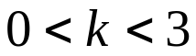 且 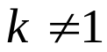

10. (1)
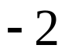

10. (2)


11.
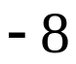

請翻面書寫
12.
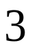

13.
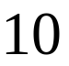

14.
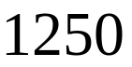

15.


16.
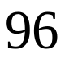

17.
